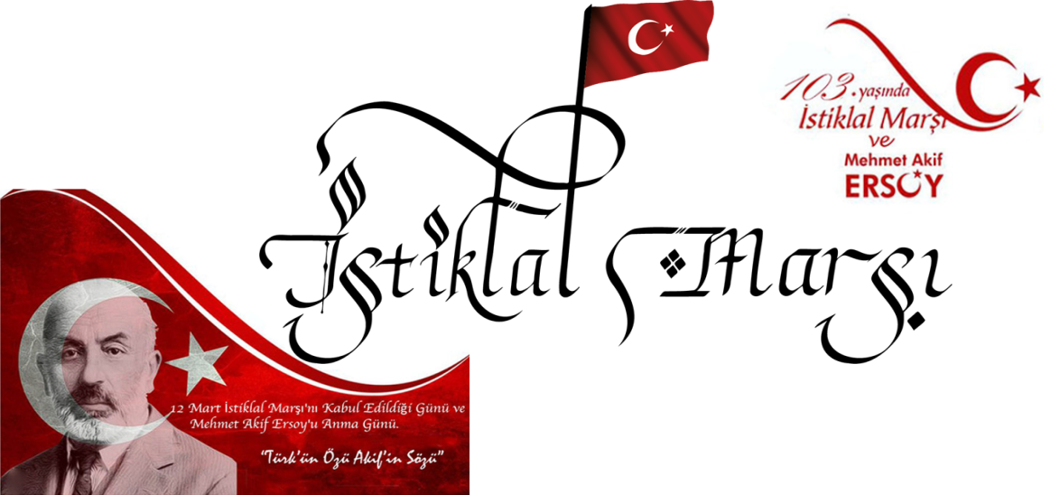

Okuma Belgesi

**Sevgili Adem ÖZTÜRK**

Bu vatanın büyük zorluklardan geçerek huzurlu bir ülkeye dönüşmesinin şahidi olan **‘İstiklal Marşı’**mızın 10 kıtasını güzel bir şekilde ezbere okuyarak bu belgeyi almaya hak kazandın. Ataların gibi milli değerlerin uğrunda hiç yılmadan çalışman ve ülkene faydalı, başarılı bir birey olman dileğiyle…

Seni ve bu süreçte sana destek olan aileni kutluyor, başarılarının devamını diliyorum…

[www.egitimhane.com](http://www.egitimhane.com/)

 

**Adem ÖZTÜRK**

**2/A Sınıf Öğretmeni**